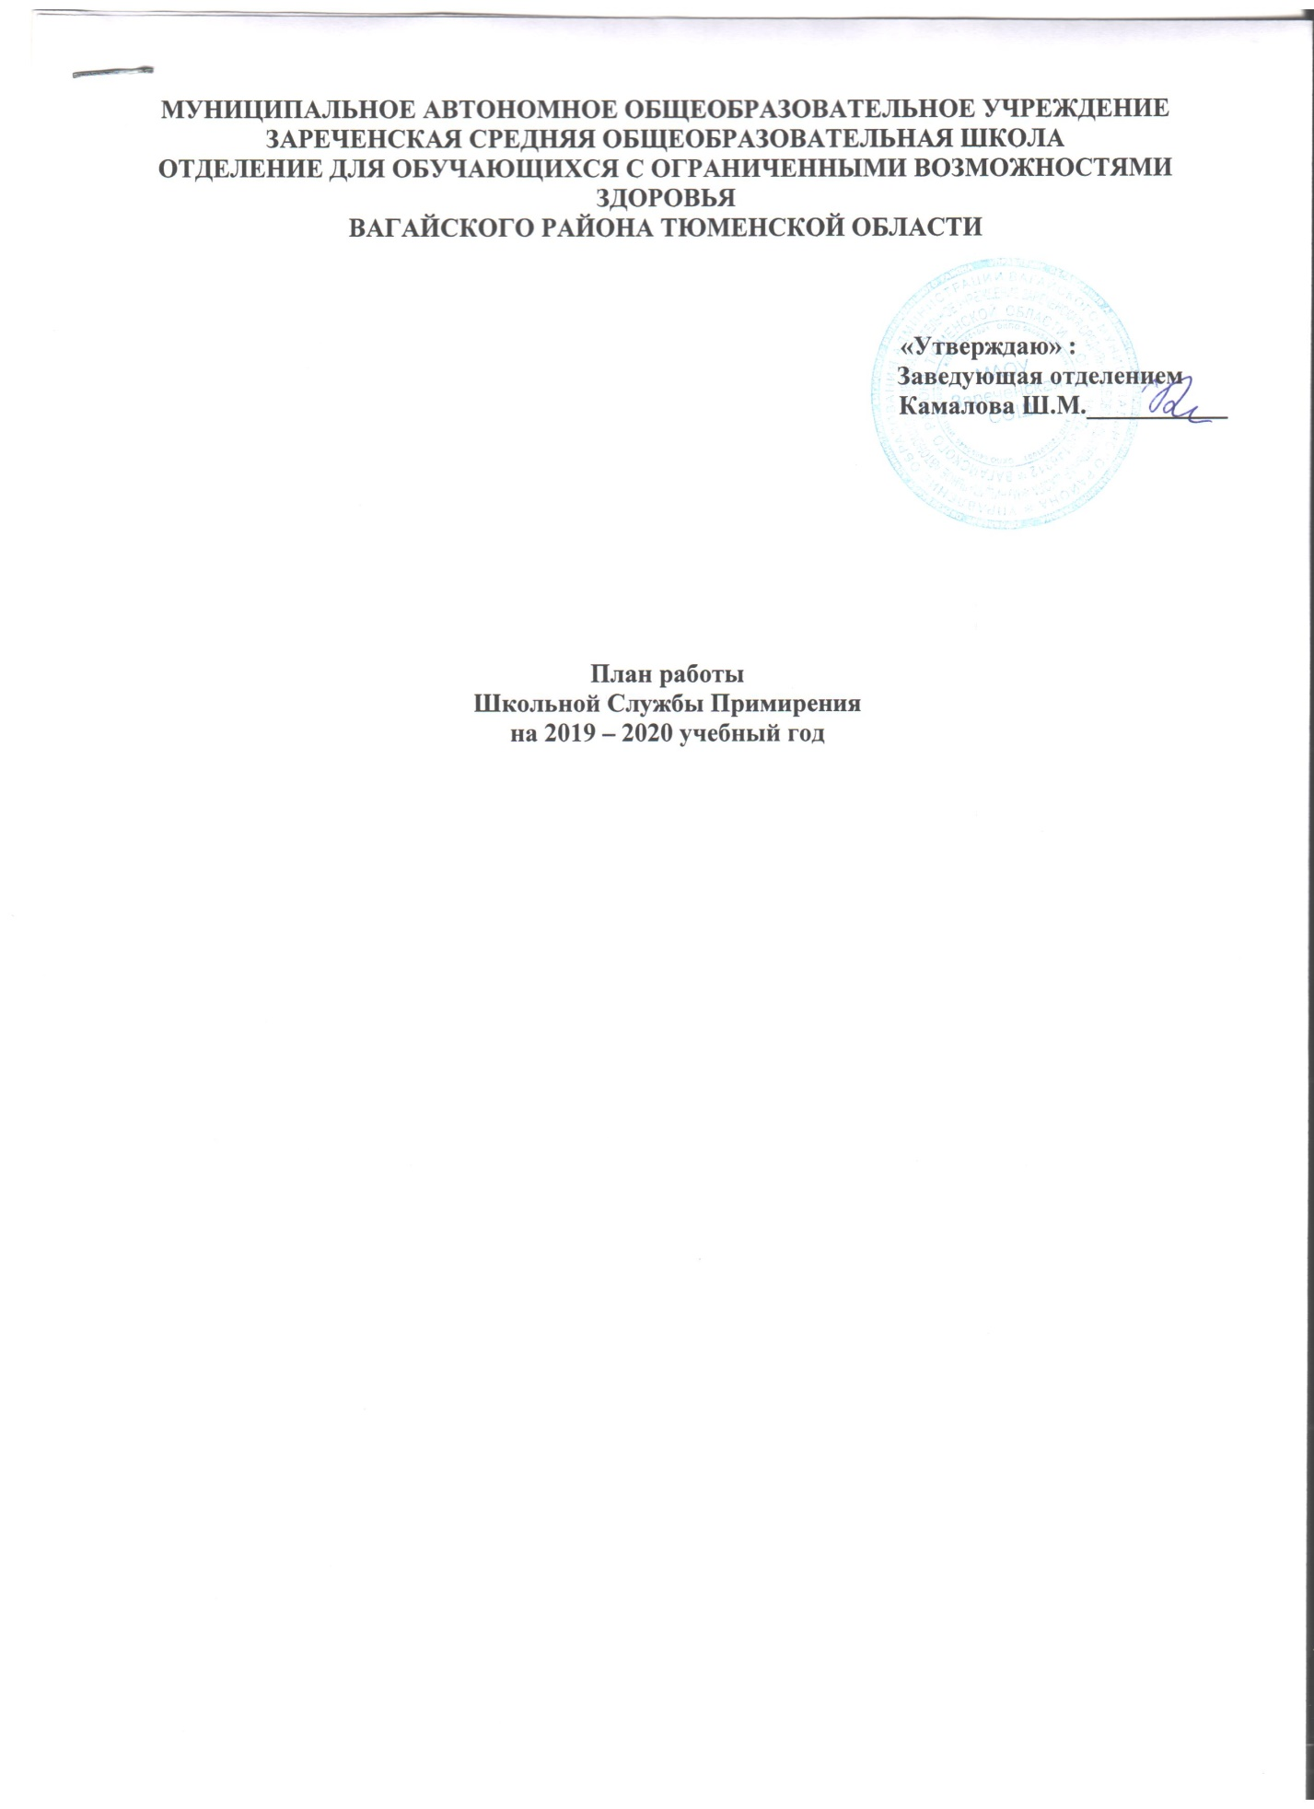

План работы Школьной Службы Примирения
на 2019 – 2020 учебный год
Цель: создание условий успешной социализации несовершеннолетних правонарушителей, снижение количества правонарушений через внедрение модели реализации восстановительных технологий в систему профилактики правонарушений несовершеннолетних и социального сиротства.
Задачи:
1. Установление порядка организации и проведения восстановительных программ.
2. Мониторинг реализации восстановительных процедур в школе.
3. Создание информационного поля о восстановительных технологиях и реализации программ в школе.
4. Реализация восстановительных программ.

№ | Мероприятие  Форма проведения | Сроки |  | Предполагаемый результат
Организационно-методическая деятельность
1 | Планирование работы школьной службы примирения |  | Сентябрь- | Планирование текущей деятельности
2 | Формирование методического материала «Восстановительные технологии» |  | октябрь | Формирование материала
3 | Выступление на совещании о Школьной службой примирения.  Презентация учителям Школьной службы примирения. |  | ноябрь | Информированность педагогов, учащихся и родителей о ШСП
Реализация восстановительных процедур
6 | Проведение программ примирения | по мере необходимости |  | Реализация программ
7 | Сбор информации о ситуации, с которой организуется восстановительная процедура  Анализ документов | по мере необходимости |  | Полная информация о ситуации
8 | Консультирование законных представителей несовершеннолетних, специалистов, работающих с участниками реализуемых восстановительных программ (ВП) | по мере необходимости |  | Подготовка и выдача рекомендаций, получение согласия родителей на проведение восстановительных программ (ВП)
Просветительская деятельность
9 | Организация и проведение ознакомительного семинара «Работа Школьной Службы Примирения (ШСП)» | Ноябрь |  | Расширение знаний о деятельности ШСП
10 | Обновление баннера на сайте школы «Школьная Служба Примирения» | Ноябрь |  | Информирование о работе ШСП
Экспертная деятельность
11 | Подготовка отчета, заключения о работе с конкретной семьей, подростком по запросу суда, КДН и ЗП, органов опеки и попечительства | по мере необходимости, |  | Защита законных интересов несовершеннолетних
12 | Участие в заседаниях суда в качестве свидетеля, в КДН и ЗП – в качестве эксперта | по мере необходимости
13 | Консультации у методистов, специалистов по восстановительным программам (ВП) | по мере необходимости
Эффекты реализации восстановительных процедур
14 | Подготовка отчета о реализации восстановительной программы (ВП) в ШСП | В конце года |  | Проведение мониторинга
15 | Подготовка и сдача отчета о реализации восстановительной программы (ВП) в школе | В конце года

